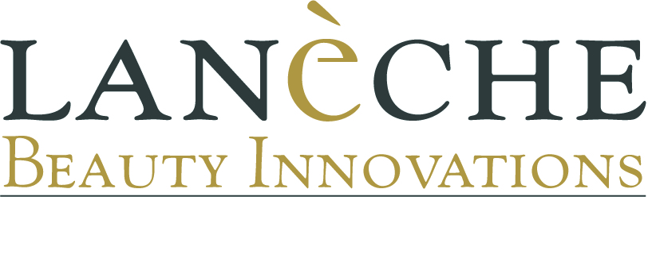

**Pressmeddelande  
Bromma 2011-07-26**

**Lanèche – Beauty Innovations nu även i Sverige**

Lanéche har över 30 års erfarenhet av hudvård och finns i dag i över 60 länder. Lanéche har ett komplett sortiment av produkter, bestående av ansiktsprodukter, kroppsprodukter, solserie samt en specialdesignad serie för män. Utgångspunken för Lanèches produkter är att ingredienserna ska stimulera huden till att reparera och föryngra sig själv. Huden blir aktiv och spänstig, får en bättre struktur och åldersprocessen bromsas på grund av hudens goda kondition. Hudvårdsmärket är baserat på 100 % rena växtextrakt. Naturligtvis har produkterna aldrig testats på djur.

Lanéche presenterar de senast framtagna aktiva ingredienserna och vetskapen om hur viktigt det är med en intensiv hudvård. Nyckel för produkterna är att effektiv hudvård innebär mer än att smörja in sig med salvor och krämer utan handlar om att få huden i bästa möjliga kondition med hjälp av pro-vitaminer, vitaminer, coenzymer och många naturliga växtextrakt. Bättre hy – total föryngring inifrån och ut.

﻿Besök vår Facebook sida och ta del av tävlingar, utlottningar samt våra nyheter!

**Vill du prova våra produkter? Hör av dig till oss då på följande sätt.**

Alireza Akhondi  
Brand Manager Lanèche Sverige   
[alireza.akhondi@laneche.se](mailto:alireza.akhondi@laneche.se)   
08-634 32 00

**Om Face & Body**

Face & Body Beauty Concepts driver 2 egna exklusiva spaanläggningar i Stockholm. Företaget har funnits i 5 år och har under dessa år utvecklat ett unikt koncept inom hudvård- och spa för människors Välbefinnande.

[www.facebody.nu](http://www.facebody.nu)   
[www.facebody.blogspot.com](http://www.facebody.blogspot.com)